**¿Qué aprendí? 1° Básico Capítulo 14**

1. ¿Cuál es el más corto?

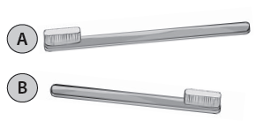

El cepillo  es más corto.

|  |  |
| --- | --- |
| Nivel | 1º Básico |
| Tomo | 2 |
| Capítulo | 14: Comparando tamaños |
| OA | 18: Identificar y comparar la longitud de objetos, usando palabras como largo y corto. |
| Contenido | Longitud |
| Indicador de evaluación | Miden y comparan longitudes de objetos usando otros objetos como referente. |
| Habilidad | Resolver problemas |
| Respuesta esperada | El cepillo B es más corto. |

**¿Qué aprendí? 1° Básico Capítulo 14**

1. Completa.

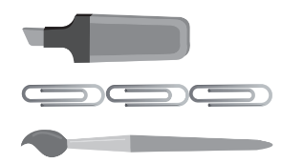

1. El plumón mide Imagen que contiene objeto, espejo

   Descripción generada automáticamente de largo.
2. El pincel mide Imagen que contiene objeto, espejo

   Descripción generada automáticamente de largo.
3. El ____________ es el más largo.

|  |  |
| --- | --- |
| Nivel | 1º Básico |
| Tomo | 2 |
| Capítulo | 14: Comparando tamaños |
| OA | 18: Identificar y comparar la longitud de objetos, usando palabras como largo y corto. |
| Contenido | Longitud |
| Indicador de evaluación | Miden y comparan longitudes de objetos usando otros objetos como referente. |
| Habilidad | Resolver problemas |
| Respuesta esperada | * + - 1. 2 clips.       2. 3 clips.       3. El pincel es el más largo. |

**¿Qué aprendí? 1° Básico Capítulo 14**

1. Dibuja una más larga.

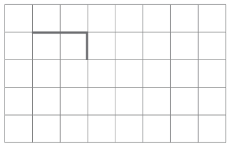

|  |  |
| --- | --- |
| Nivel | 1º Básico |
| Tomo | 2 |
| Capítulo | 14: Comparando tamaños |
| OA | 18: Identificar y comparar la longitud de objetos, usando palabras como largo y corto. |
| Contenido | Longitud |
| Indicador de evaluación | Comparan longitudes de objetos usando otros objetos como referente. |
| Habilidad | Resolver problemas |
| Respuesta esperada | Dibujar una línea de 4 o más cuadrados. |

**¿Qué aprendí? 1° Básico Capítulo 14**

1. Marca la más larga.

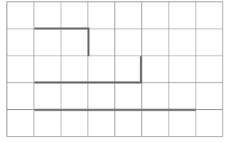

|  |  |
| --- | --- |
| Nivel | 1º Básico |
| Tomo | 2 |
| Capítulo | 14: Comparando tamaños |
| OA | 18: Identificar y comparar la longitud de objetos, usando palabras como largo y corto. |
| Contenido | Longitud |
| Indicador de evaluación | Comparan longitudes de objetos usando otros objetos como referente. |
| Habilidad | Resolver problemas |
| Respuesta esperada | Marcar la última línea. |

**¿Qué aprendí? 1° Básico Capítulo 14**

1. Ordena del más corto al más largo.

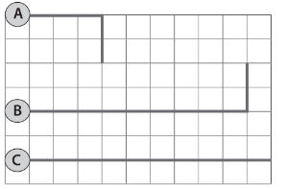

|  |  |
| --- | --- |
| Nivel | 1º Básico |
| Tomo | 2 |
| Capítulo | 14: Comparando tamaños |
| OA | 18: Identificar y comparar la longitud de objetos, usando palabras como largo y corto. |
| Contenido | Longitud |
| Indicador de evaluación | Miden y comparan longitudes de objetos usando otros objetos como referente. |
| Habilidad | Resolver problemas |
| Respuesta esperada | A, C y B. |

**¿Qué aprendí? 1° Básico Capítulo 14**

1. Encierra el envase que puede contener más agua.

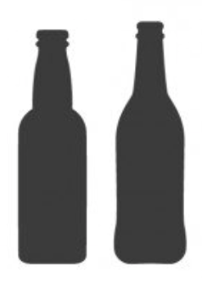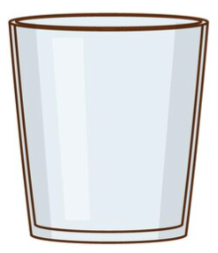

|  |  |
| --- | --- |
| Nivel | 1º Básico |
| Tomo | 2 |
| Capítulo | 14: Comparando tamaños |
| OA | 18: Identificar y comparar longitud de objetos, usando palabras como largo y corto. |
| Contenido | Comparación de cantidades de líquido. |
| Indicador de evaluación | Identificar el recipiente que puede contener más líquido usando una medida no estandarizada. |
| Habilidad | Resolver problemas |
| Respuesta esperada |  |